编号： 00 86 -2020
现场验证（疫情）资料确认记录
企业名 称天津同阳科技发展有限公司 审核员： 孙保健 审核日期： 2021年05月11-12日
序号 | 确认内容 | 确认记录及说明 | 涉及部门 | 远程审核资料是否属实
 | 《计量要求导出和计量验证计量表》 | 抽查测量过程的名称：  《绝缘电阻测量过程》  1）抽查的测量过程涉及的(0-200)MΩ 的JD8B接地电阻检测仪校准信息为2021.03.22校准，证书号是TDYD20410198,校准单位是天津中环电子信息集团有限公司计量中心站  2）计量要求识别过程与实际情况一致 | 管理层，质量管理部、生产供应中心、总经办、运维服务部、人资行政部、营销中心、研发中心、 财务部 | ☑是  □否，列入不符合（编号：）
 | 《测量设备溯源检查表》 | 远程审核抽查包括粉尘仪(编号CM5391054型号pDR1500-M,D电子天平(编号1232340676型号AL204),数显卡尺(编号A15109593型号（0-200）mm/±0.01mm)，数字压力计(编号B29137型号ISE30A-01-N),绝缘电阻表(编号15040795型号WK25-4)标准气体(NO.SO₂.C3H8)共5台测量设备和三种标准气体的检定校准信息。经现场确认，抽查的测量设备的检定校准信息与证书一致。现场检查发现溯源检查表中的5台设备和三种标准气体与现场相符合. | 管理层，质量管理部、生产供应中心、总经办、运维服务部、人资行政部、营销中心、研发中心、 财务部 | ☑是  □否，列入不符合（编号：）
 | 《测量过程控制检查表》 | 抽查测量过程的名称：  《绝缘电阻测量过程》  1）抽查的测量过程信息与实际一致，并已完成；  2）确认远程审核时提供的测量过程不确定度记录与实际一致，并已完成；  3）确认远程审核时提供的测量过程有效性确认记录与实际一致，并已完成  4）确认远程审核时提供的测量过程的核查记录与实际记录相符。  5）经确认，抽查了2021年03月09日2021年03月17日2021年04月21日的绝缘电阻测量过程符合要求。 | 管理层，质量管理部、生产供应中心、总经办、运维服务部、人资行政部、营销中心、研发中心、 财务部 | ☑是  □否，列入不符合（编号：）
 | 质量目标完成情况 | 经确认公司目标包括：  1、在用计量器具送检率96%  2、关键过程测量设备计量确认100%；  3、测量过程失控不超过48小时；  4、因测量不正确造成产品质量不合格小于2％；  5、顾客满意度达到90%；  6、计量人员培训率90%  远程审核提供的目标统计记录属实 | 管理层，质量管理部、生产供应中心、总经办、运维服务部、人资行政部、营销中心、研发中心、 财务部 | ☑是  □否，列入不符合（编号：）
 | 管理评审实施情况确认  查管理评审记录（包括汇报材料、管理评审报告等）。 | 经确认，管理评审已在2020年04月26日开展，查管理评审有关记录，与远程审核提供的电子记录一致。 | 管理层 | ☑是  □否，列入不符合（编号：）
 | 测量管理体系内审情况确认 | 经确认，测量管理体系内审已在2020年04月15日开展，查内审有关记录，与远程审核提供的电子记录一致。 | 管理层，质量管理部、生产供应中心、总经办、运维服务部、人资行政部、营销中心、研发中心、 财务部 | ☑是  □否，列入不符合（编号：）
 | 远程审核不符合项整改情况确认 | 查远程审核不符合项报告和整改记录。远程审核共开具次要不符合0个， | 管理层，质量管理部、生产供应中心、总经办、运维服务部、人资行政部、营销中心、研发中心、 财务部 | ☑是  □否，列入不符合（编号：）
 | 《能源审核情况检查表》  （如有，没有可以直接删除） | 现场确认该公司2019年全年耗电折合标煤0.028万吨。经确认，提供的能源统计数据、能源计量器具台账情况和能源计量器具的管理情况与实际一致。 | 管理层，质量管理部、生产供应中心、总经办、运维服务部、人资行政部、营销中心、研发中心、 财务部 | ☑是  □否，列入不符合（编号：）
 | 其他需要说明的情况，如：  1）测量设备的现场确认，包括抽查的测量设备计量确认记录、测量设备的确认标识情况；  2）计量争议或计量投诉的现场确认情况（需现场给出明确确认）  3）企业资质情况的确认（需现场给出明确确认）  4）其他远程审核时需要现场确认的问题（以审核组的远程审核实际情况为准） | 1、查编号170461171(DC-022)型号WK25-4的绝缘电阻表；校准日期2020.09.27抽查编号编号30178型号CMS0002BSRN20010C的气体质量流量计；校准日期2020.07.23抽查编号CM15391054型号PDR1500-M)粉尘仪校准日期2020.07.22；均在有效期内，记录完整。  2、无计量争议或计量投诉情况。  3、企业资质在有效期内。  4、无其他远程审核时需要现场确认的问题 | 管理层，质量管理部、生产供应中心、总经办、运维服务部、人资行政部、营销中心、研发中心、 财务部 | ☑是  □否，列入不符合（编号：）

自我声明
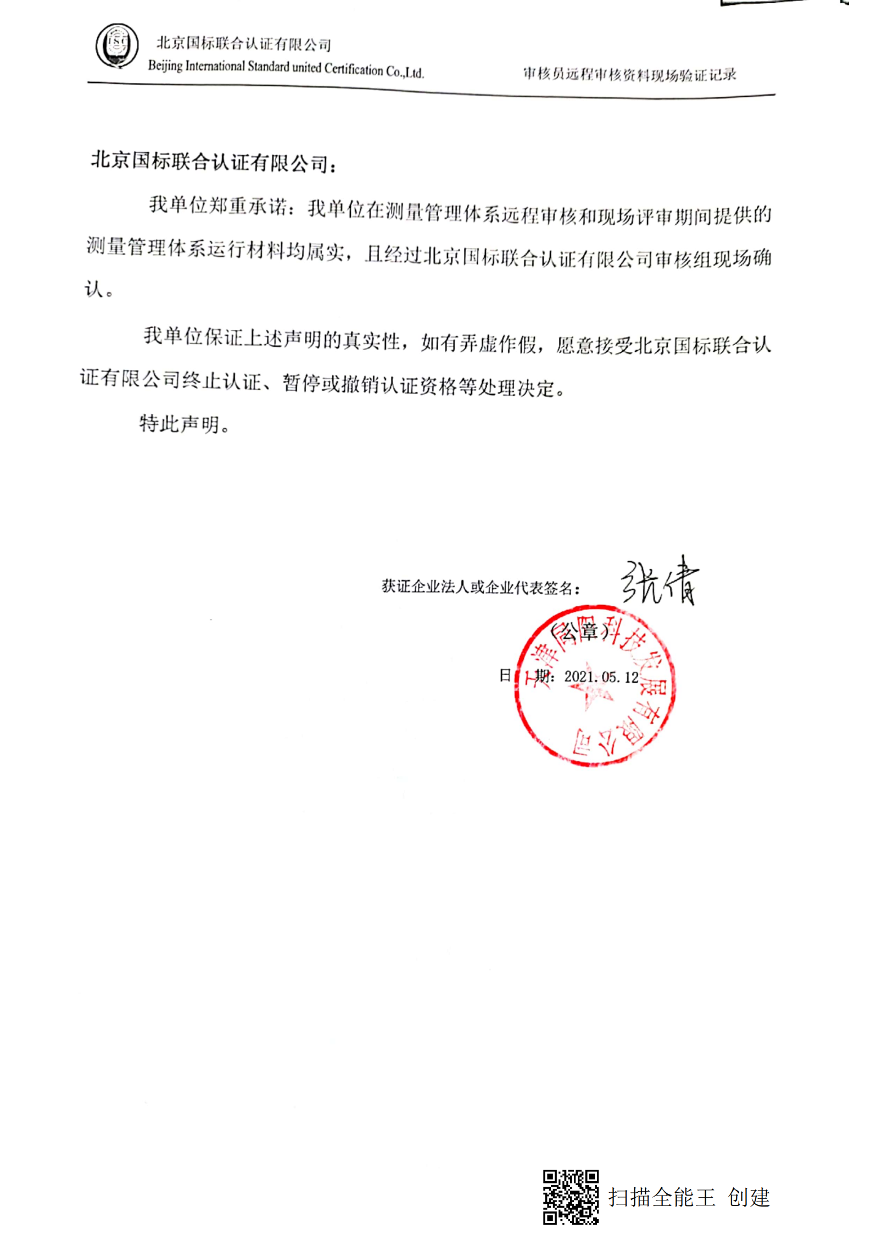
北京国标联合认证有限公司：
我单位郑重承诺：我单位在测量管理体系远程审核和现场评审期间提供的测量管理体系运行材料均属实，且经过北京国标联合认证有限公司审核组现场确认。
我单位保证上述声明的真实性，如有弄虚作假，愿意接受北京国标联合认证有限公司终止认证、暂停或撤销认证资格等处理决定。
特此声明。

获证企业法人或企业代表签名：
（公章）
日 期：2021.05.12

